Жетекші жұмысын ұйымдастыру

✅ 2020 жылдың 19 қыркүйек күні «Әлихан Бөкейханов атындағы Балқаш қаласының №15 мектеп-лицейі» КММ ұйымдастыруымен НЗМ ДДБ ұйымдары, Педагогикалық шеберлік орталығы әзірлеген бағдарламалар бойынша жаңартылған білім мазмұнын енгізу аясында курстан өткен мұғалімдерге курстан кейінгі қолдау көрсету мақсатында жетекші мектептің жұмысын ұйымдастыруға арналған семинар өткізілді. Семинарға Балқаш қаласының білім бөлімінің әдіскері К.К.Айнабекова, төмендегі мектептердің оқу ісінің орынбасарлары мен мектеп үйлестірушілері қатысты.
Олар:
✏️ "Балқаш қаласы Абай атындағы №2 лицей" КММ
✏️ «Балқаш қаласы жалпы білім беретін №5 орта мектебі" КММ
✏️ "Саяқ кенті жалпы білім беретін №6 орта мектеп" КММ
✏️ «Сәкен Сейфулин атындағы №7 мектеп гимназиясы» КММ
✏️ «Балқаш қаласының Ы.Алтынсарин атындағы ЖББ №25 орта мектебі» КММ
Семинар барысында жаңа оқу жылынды жетекші мектептің тірек мектептермен бірлесе отырып атқарылатын жұмыстың бағыттары талқыланып, болашақта педагог кадрлардың біліктілігін арттыруда қандай жұмыстар жүргізуге болатындығы айқындалды. Биылғы оқу жылында негізгі мақсат «Қашықтықтан оқыту үрдісінде жаңартылған білім мазмұны бағдарламасын ықпалдастыра отырып, білім сапасын арттыруға ықпал ету».

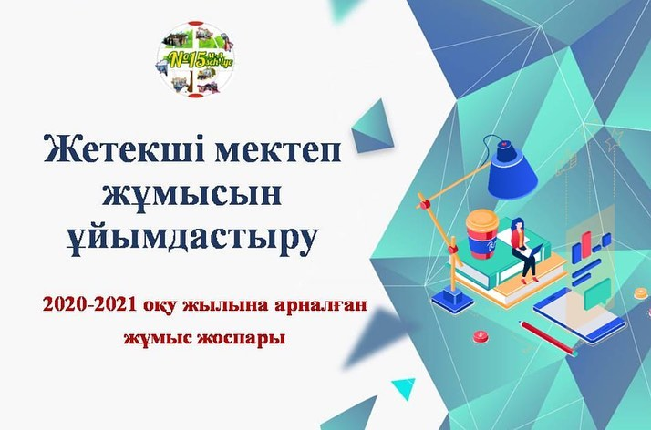

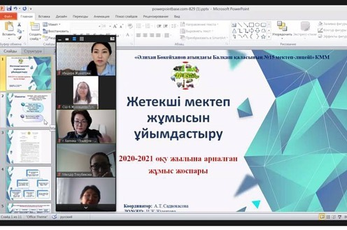

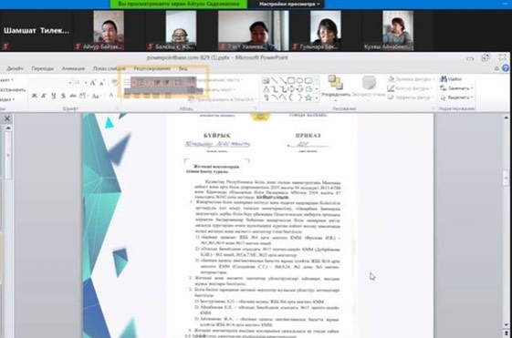
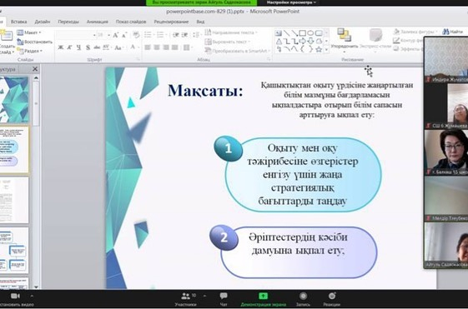

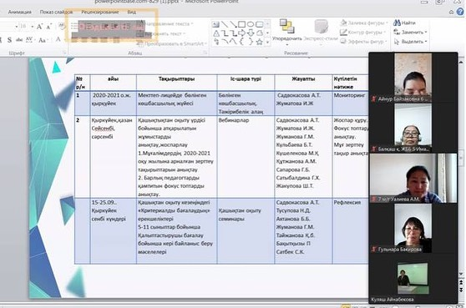

✅ 19 сентября 2020 года КГУ «Школа-лицей №15 имени Алихана Букейханова города Балхаш " в рамках внедрения обновленного содержания образования по программам, разработанным Центром педагогического мастерства, организацией АОО Ниш был проведен семинар по организации работы ведущей школы с целью оказания посткурсовой поддержки учителям, прошедшим курсы. В семинаре приняли участие методист отдела образования К. К. Айнабекова, заместители директоров по учебной работе и координаторы школ: КГУ "лицей №2 имени Абая города Балхаш", КГУ «общеобразовательная средняя школа №5 города Балхаш" , КГУ "Средняя общеобразовательная школа №6 поселка Саяк" , КГУ " Школа-гимназия № 7 им. Сакена Сейфуллина», КГУ " Средняя школа №25 им. Алтынсарина г. Балхаш». В ходе семинара были обсуждены направления совместной работы с опорными школами ведущей школы в новом учебном году, в будущем педагог.

✅ 19 September 2020 KSU "School-Lyceum №15 name of Alikhan Bukeikhanov in Balkhash town" in the framework of implementation of the updated content of education programme developed by the Centre of pedagogical skills, organization of AEO NIS was held a seminar on the organization of work leading schools to provide post-course support for teachers who have undergone training. The seminar was attended by the methodologist of the Department of Education K. K. Ainabekova, Deputy Directors for academic Affairs and school coordinators: KSU "Lyceum No. 2 named after Abai of Balkhash", KSU "secondary school No. 5 of Balkhash" , KSU "Secondary school No. 6 of Sayak village", KSU " gymnasium school No. 7 named after Abai. Saken Seifullina", KSU " Secondary school No. 25 named after him. Altynsarina Balkhash". During the seminar, the participants discussed ways to work together with the main schools of the leading school in the new academic year and in the future as a teacher.

